De stoommachine-voorloper van Denis Papin - De werking uitgelegd (Versie 20211118)

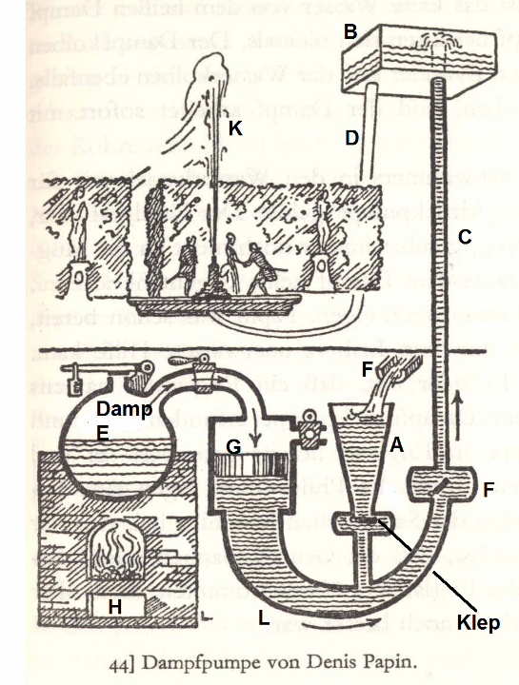
In een toren van het kasteel, zijn twee waterreservoirs gebouwd: één op de begane grond (A) en één boven in de toren (B). Beide reservoirs zijn verbonden door een ”opstijgbuis” (C)
Het onderste reservoir staat in verbinding met een stoomketel (E). Het staat ook in verbinding met de watertoevoer F, waar het water uit de rivier via buizen in de machine wordt geleid. De kleppen onderin F en bij A kunnen afgesloten worden.
Boven op het water bevindt zich bij G een drijvende “zuiger” in de cilinder.
De stoom moet stoom blijven en mag niet condenseren tot waterdruppels, wilde Papin de kracht van de stoom kunnen aanwenden. Zo komt hij op het idee van een “drijvende zuiger”, die bovendien hol is van binnen en daardoor als “isolerende laag” fungeerde tussen stoom en koud water. In de zuiger heeft hij gloeiende kolen. Hierdoor koelt de stoom niet af, en verwarmt het water onder de zuiger.

Het vuur in de oven (H) wordt opgestookt. Er ontstaat in de stoomketel (E) stoom. Bovenin de stoomketel is een veiligheidsventiel om desnoods een teveel aan stoom te laten ontsnappen. Die stoom zet geweldig uit en drukt als een “reuzenhand” op de drijvende zuiger. Die gaat naar beneden. Omdat de klep onder de watertoevoer F dicht zit, wordt het water gestuwd in de richting van de “stijgbuis” in de toren.

De klep onder A dient om het “systeem” te vullen met water. Dat water wordt uit een rivier (of beek) naar de machine geleid via buizen. Is de ruimte onder de zuiger helemaal volgelopen met water, dan wordt de klep onder A afgesloten. Als het water door de stoom onder druk komt te staan, kan het dus bij die klep niet meer terug stromen. Dan opent zich de klep bij F vanzelf, door de waterdruk en het water stijgt via buis C naar reservoir B (maar kan door klep F niet terugstromen!). Is het water hoog in de toren aangekomen in reservoir B, dan stort het water naar beneden via buis D en sproeit via de fontein in het park omhoog (K). De bedoeling is, dat het reservoir B altijd vol gepompt blijft, waardoor de fonteinen alsmaar zouden blijven sproeien.
Dit was althans de geniale gedachte van Denis Papin, maar we weten nu hoe dit avontuur afloopt ……. Hier onder de schoolbordtekening van ondergetekende. Mij leek het belangrijk dat alle leerlingen dit ook mooi in hun periodeschrift tekenen. Het is immers de aller eerste aanzet tot een stoommachine, ever!

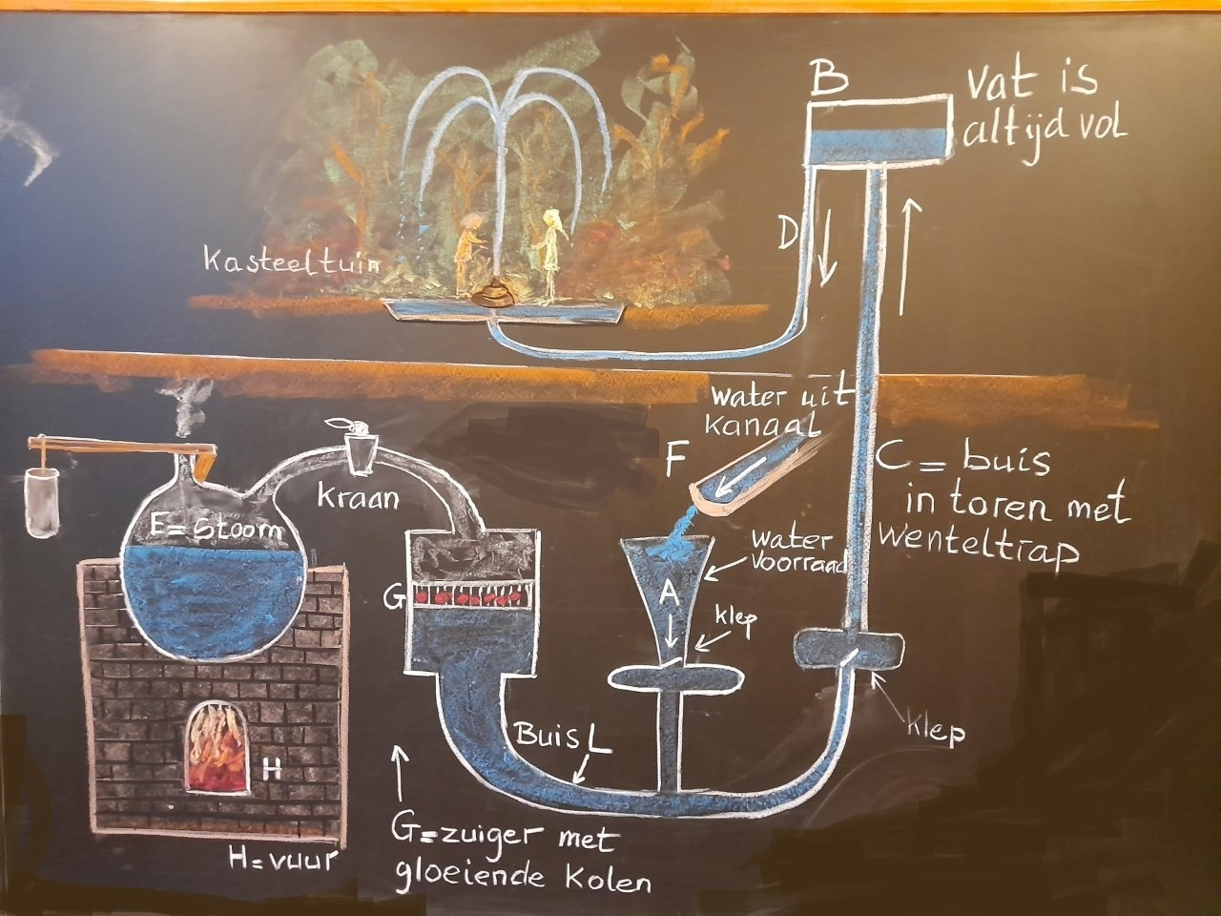

0-0-0-0-0

